دیدار و بازدید رئیس موزه ملی آلبانی
از رایزنی فرهنگی ج.ا. ایران (بنیاد فرهنگی سعدی شیرازی)

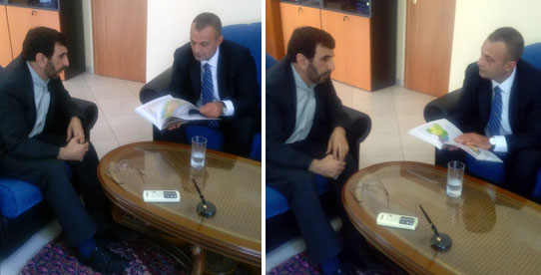
آقای "ملسی لابی" رئیس موزه ملی آلبانی در دیدار و بازدیدی که روز پنج شنبه ٢٣ مهر ماه مصادف با ١٥ اکتبر سالجاری از نمایندگی ج.ا. ایران در تیرانا داشتند ضمن گفتگو با آقای عباس عزیزی رئیس بنیاد فرهنگی سعدی شیرازی از نزدیک با فعالیتها و برنامه های فرهنگی این بنیاد که در راستای تحکیم روابط فرهنگی میان دو کشور ایران و آلبانی انجام می پذیرد آشنا شدند.
در این دیدار آقای عباس عزیزی رئیس بنیاد فرهنگی سعدی شیرازی ضمن خوش آمد گویی از آقای ملسی لابی به دیرینه روابط فرهنگی دو کشور ایران و آلبانی و شناخت فرهنگ و تمدن ایرانی در آلبانی اشاره داشتند و اضافه نمودند که این روابط قبل از اینکه ما به کشور آلبانی بیاییم شروع و گسترش یافته است.
رئیس موزه ملی آلبانی آقای ملسی لابی اعلام داشتند که متخصص باستان شناسی و موزه شناسی و علاقمندی ایشان به فرهنگ غنی ایرانی موجب این دیدار می باشد و اعلام آمادگی خود و نهادی که ریاست آن دارد برای هر گونه همکاری دوجانبه اعلام داشتند.
در این دیدار آقای عباس عزیزی ضمن تشریح اهم فعالیتهای بنیاد در موضوعات مختلف فرهنگی از فصلنامه علمی فرهنگی "پرلا" یاد کرد که در بیستمین سال چاپ متوالی بخش عظیم آن به مسائل تخصصی آلبانی شناسی پرداخته است و در عین حال به اشتراکات و کلمات فارسی در لغت آلبانی که نزدیک به ١٠٠٠ کلمه می باشند اشاره نمودند.
آقای ملسی لابی در ضمن این دیدار با اشاره به علاقه دیرین خود و مردم آلبانی به ایران بواسطه قدمت و عظمت تاریخ وتمدن کهن ایرانی و نیز محتوا و غنای فرهنگی آن یادآور شد که آثار شاعران و اندیشمندان ایرانی از زبان فارسی توسط مترجمین و اندیشمندان برجسته آلبانی به زبان آلبانیایی برگردانده شده است.
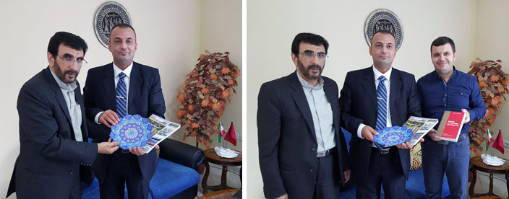
شایان ذکر است بنیاد فرهنگی سعدی شیرازی تاکنون با مشارکت موزه ملی آلبانی برنامه های متعدد هنری و فرهنگی برگزار نموده که در بین آنها می توان به هفته فرهنگی ایران در آلبانی و نمایشگاه عکس از تهران تا تیرانا اشاره کرد.
در پایان این دیدار و بازدید کتاب نفیس مصور تمام رنگی اطلس تصويري ايران و یک مجموعه از منشورات فرهنگی بنیاد فرهنگی سعدی شیرازی به رسم یادبود به ایشان هدیه گردید.

نمایندگی فرهنگی ج.ا. ایران در آلبانی

